“Mi mamá tiene 86 años y vive sola. Le cuesta caminar. Necesita ayuda para preparar las comidas, ir de compras y transportarse al médico. ¿Qué tipo de ayuda puede recibir?”
“Mi hijo de 10 años tiene espina bífida y necesita cuidados las 24 horas al día. En casa tenemos servicios de enfermería, pero a veces mi esposa y yo sentimos que necesitamos un descanso. ¿Hay alguien que pueda ayudarnos?”
“Soy un consejero para un señor de 34 años de edad que sufre de una lesión traumática al cerebro como resultado de un accidente de auto. Usa una silla de ruedas y tiene cierta pérdida de la memoria a corto plazo. Vive con sus padres y le gustaría volver a vivir solo, pero sus padres están preocupados de que viva sin el apoyo adecuado. ¿Existen recursos que puedan ayudarle?”
¿Cómo puedo obtener ayuda de NY Connects?

Para recibir información y ayuda sobre los servicios y apoyo a largo plazo, llame a su programa NY Connects local o visítelos en persona.
Hay servicios disponibles gratuitos de asistencia en distintos idiomas (interpretación y traducción).
1-800-342-9871
Para encontrar su programa local de NY Connects, visite el sitio web de NY Connects en:
www.nyconnects.ny.gov o llame;

1-800-342-9871
Personas que son sordas, hipoacúsicos o con problemas de audición favor de llamar:
NY Relay System 7-1-1
¿Dónde puedo encontrar ayuda e información sobre los servicios y apoyo en mi comunidad?
Llame a NY Connects
Este documento fue desarrollado bajo la Información de contacto local:
subvención CFDA 93.778 del U.S. Department of Health and Human Services, Centers for Medicare and Medicaid. Sin embargo, estos contenidos no representan necesariamente la política del U. S. Department of Health and Human Services , no debe asumir su aprobación por parte del Gobierno Federal.
9/28/15
Su enlace a los servicios y apoyo de largo plazo
¿Qué son los servicios y apoyo a largo plazo?
Servicios y apoyo a largo plazo (también conocidos como cuidados a largo plazo) incluyen una variedad de servicios y apoyo que pueden ayudar a las personas de todas las edades a perma necer independientes en sus vidas diarias Los servicios y apoyo a largo plazo son servicios médicos y no médicos que ayudan a mantener o mejorar la salud y el funcionamiento diario. Los servicios se pueden proporcionar en el hogar, en un ambiente comunitario como un centro para adultos de la tercera edad, un centro comunitario o una guardería, o en ambientes residenciales como residencias de vivienda asistida o centros de enfermería y rehabilitación.
¿Qué es NY Connects?
Encontrar los servicios y apoyo correctos que satisfagan sus necesidades puede ser muy confuso.

NY Connects es un lugar de confianza que le brinda información sobre las opciones disponibles, ya sea que pague por los servicios usted mismo, a través de un seguro o sea elegible para un programa del gobierno.

¿A quiénes atiende NY Connects?
A cualquier persona que necesite información sobre servicios y apoyo de largo plazo:
- Un niño o un adulto con una discapacidad
- Un adulto mayor
- Familiares y los proveedores de cuidado
- Amigos o vecinos
- Profesionales de ayuda
¿Qué tipo de ayuda puedo recibir de NY Connects?
Información sobre
- Cuidado en el hogar
- Apoyo para encargados del cuidado
- Coordinación del cuidado • Cuidados de Respite (Descanso para los proveedores de cuidado) • Transporte
- Comidas entrega a domicilio
- Información de seguros de salud
- Y más
Asesoría de opciones NY Connects le ayuda a tomar decisiones informadas acerca de cuáles servicios y apoyo satisfacerán sus necesidades y preferencias.
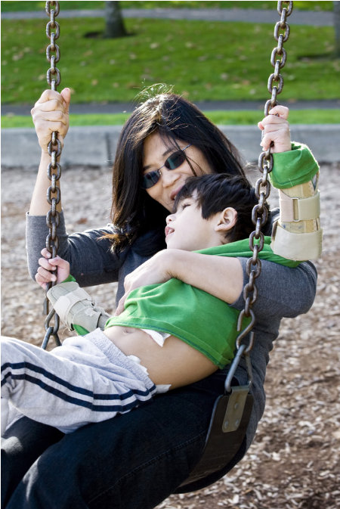
Ayuda con enlaces con servicios de atención NY Connects también puede ayudarle a conectarse con servicios y apoyo de largo plazo disponibles.
www.nyconnects.ny.gov

